
ALGORITMOS Y ESTRUCTURAS DE DATOS (TSDS)
ASIGNATURA: | ALGORITMOS Y ESTRUCTURAS DE DATOS
PROFESOR:  FECHA: | Ing. Lorena Chulde  10/12/2025
PERÍODO ACADÉMICO: | 2025-B
TALLER
(Individual)
Nombre del estudiante:
TÍTULO:
DICCIONARIOS

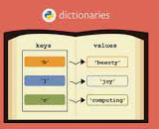

2025-B

PROPÓSITO DE LA TAREA

- Desarrollar algoritmos usando diccionarios
- Aplicar diccionario mediante funciones para implementar un CRUD
- Identificar el recorrido de los algoritmos de oredenamiento y búsqueda

Parte 1: Ejercicios con Diccionarios

- Declarar el diccionario con clave y valor de los países y capitales de América Latina
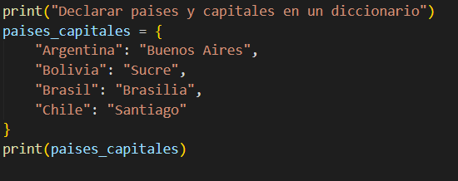

- Acceder a un valor del diccionario de países y capitales.
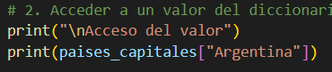

- Agregar un elemento al diccionario de países y capitales.
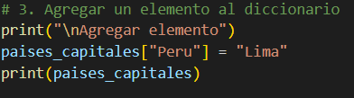

- Modificar un elemento del diccionario de países y capitales.
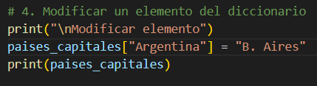

- Eliminar un elemento del diccionario de países y capitales.
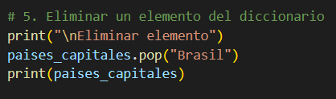

- Eliminar un elemento con la función pop
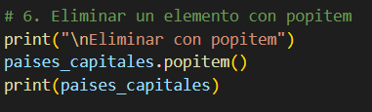
- Usando listas, asigna los valores según el índice de la lista
lista = ["Venezuela", "Colombia", "Ecuador", "Peru", "Brasil"]
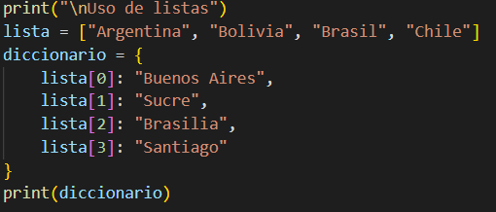

- Acceder un elemento en concreto por el índice y por la clave:
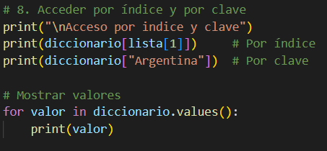
- Crear el diccionario jugador con diferentes tipos de datos: nombre, apellido, edad, partidosJugados, partidosGanados
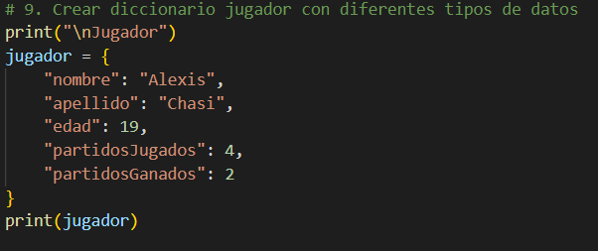

- Agregar una clave-valor , con valores de tipo lista: detalle de los años

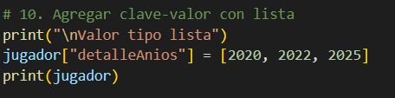
- Agregar una clave-valor, con valor de tipo diccionario puede contener otro diccionario
"detalleAnios":{"temporadas":[2020, 2021, 2022, 2023, 2024] }
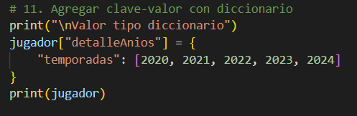

- Consultar las claves del diccionario: keys()
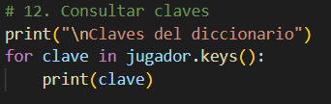

- Consultar los valores del diccionario: values()
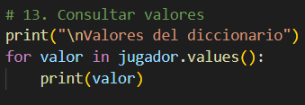

- Consultar la longitud del diccionario: len()
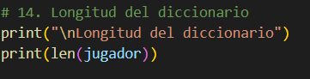

- Recorrer el diccionario con for e imprimir claves

- Recorrer el diccionario con for e imprimir clave y valor: item()
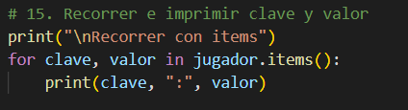

- Escribir un programa que guarde en una variable el diccionario {'Euro':'€', 'Dollar':'$', 'Yen':'¥'}, pregunte al usuario por una divisa y muestre su símbolo o un mensaje de aviso si la divisa no está en el diccionario.

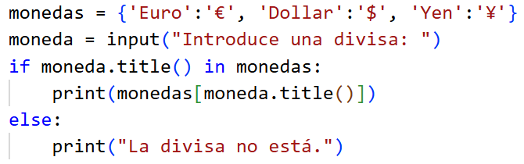
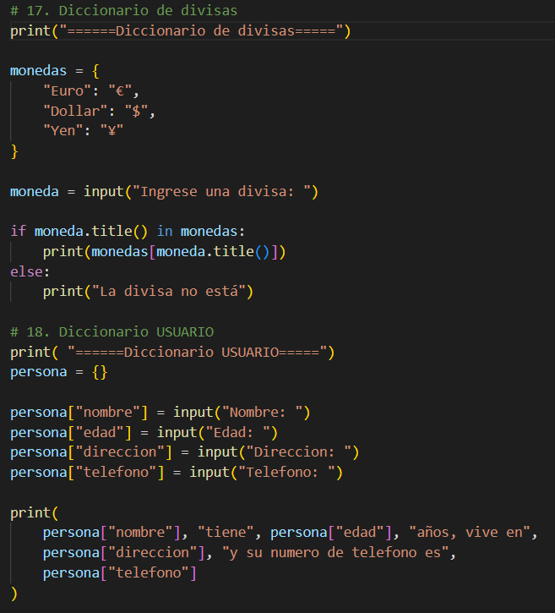
- Escribir un programa que pregunte al usuario su nombre, edad, dirección y teléfono y lo guarde en un diccionario. Despúes debe mostrar por pantalla el mensaje <nombre> tiene <edad> años, vive en <dirección> y su número de teléfono es <teléfono>.

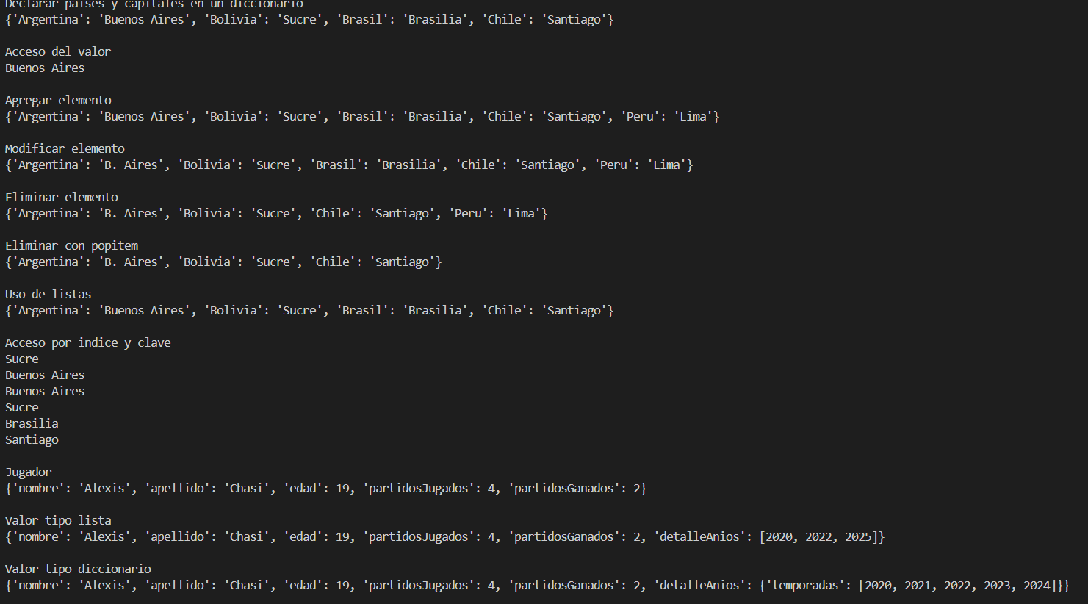

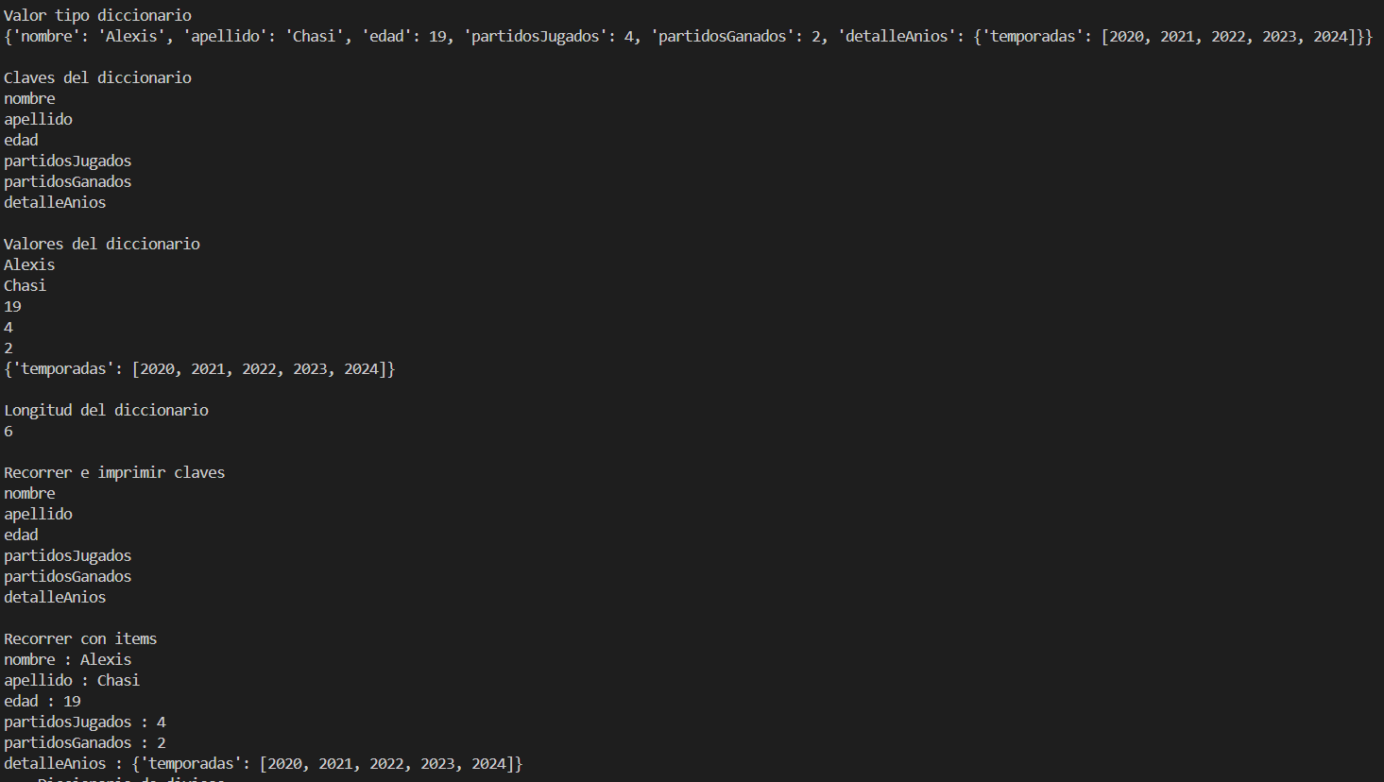
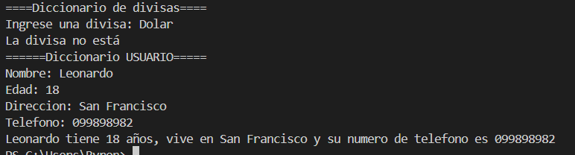
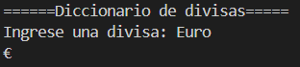

CRUD CON DICCIONARIOS

- Diccionario que permite gestionar notas
Realiza lo siguiente:

- Crear una función para añadir las notas (agregarNota), con los parámetros: nota, título, contenido.
- Crear una función para ver las notas (verNotas)
- Crear una función para editar las notas (editarNota)
- Crear una función para eliminar las notas (eliminarNota)
- Crear una función que muestre el menú

Desafío:
Realizar el mismo ejercicios usando match case para el menú, genere un id, el nombre dele studiante, las asignaturas y la nota de cada asignatura y contorlea y validaciones.
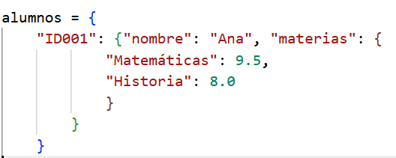

ENTREGABLES:
- Una vez culminada tu tarea, capturar las pantallas de la ejecución de cada ejercicio con tus datos y súbela en el apartado del aula virtual, el nombre del archivo deberá ser: S11_Taller_ApellidoNombre(de todos los integrantes)
- Subir los ejercicios al git o al drive y entrega la url de los archivos .py o, a su vez, entregue el archivo.
RECURSOS NECESARIOS
- Acceso a Internet.
- Imaginación.
- VSC

